

**UNIVERSIDAD DE LAS FUERZAS ARMADAS “ESPE”**

**DEPARTAMENTO DE CIENCIAS DE LA COMPUTACIÓN**

**PRUEBAS DE SOFTWARE**

**PERÍODO MAYO/SEP /2023**

**INGENIERO:**

**ROLANDO REYES**

**NOMBRE:**

**ALISSON CLAVIJO**

**NRC: 9870**

1. **Introducción**

El objetivo de este informe es guiar y proporcionar instrucciones sobre cómo usar el plugin Java Code Coverage (JaCoCo) para el entorno de desarrollo Apache NetBeans 17 y probar la cobertura de código utilizando la herramienta de pruebas unitarias JUnit. El enfoque se centrará en probar el código proporcionado, que consiste en las clases ArithmeticOperations.java y ArithmeticOperationsTest.java, con el objetivo de lograr una cobertura del 100%.

1. **Objetivos**

* Descargar el plugin JaCoCo.
* Probar la cobertura del código.
* Generar un informe de cobertura.

1. **Desarrollo**

**Primero se crea un nuevo proyecto**

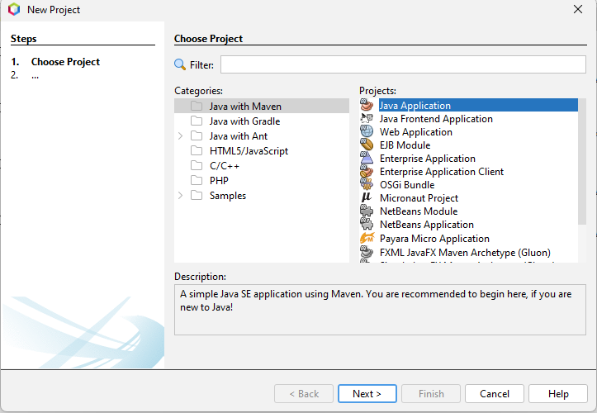

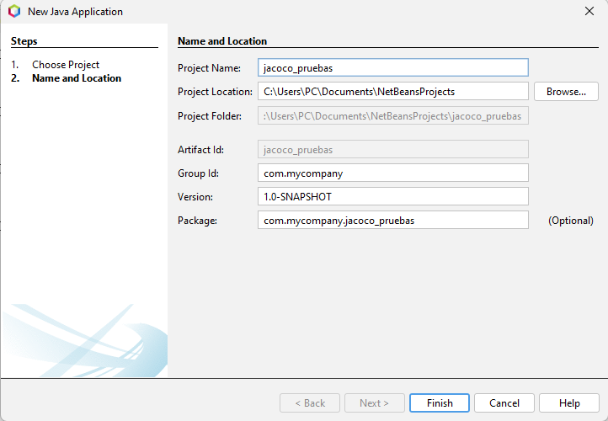

**Creamos una Clase**

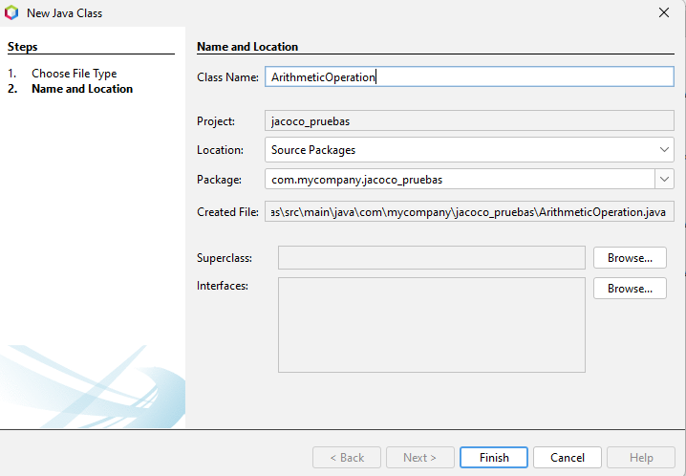

**Copiamos el código**

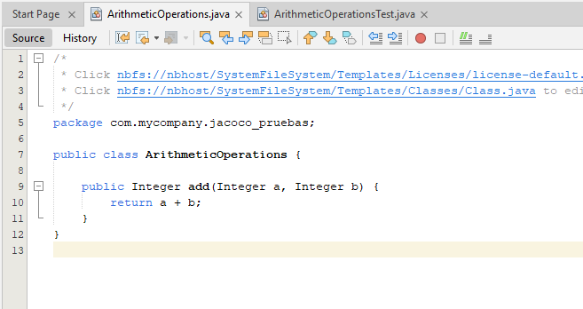

**Creamos el Unit Test**

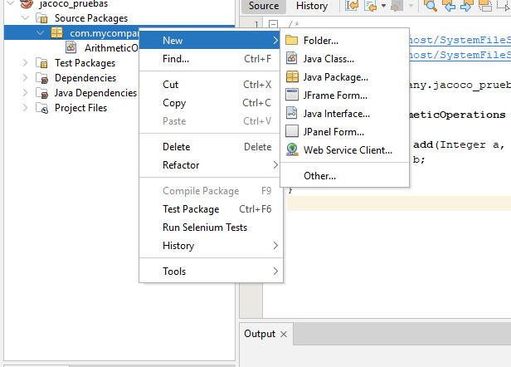

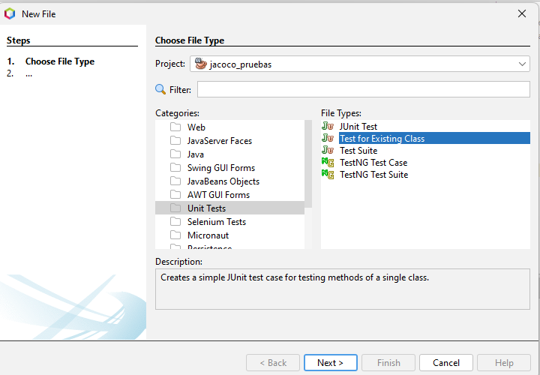

**Seleccionamos la clase ya creada y que vamos a probar**

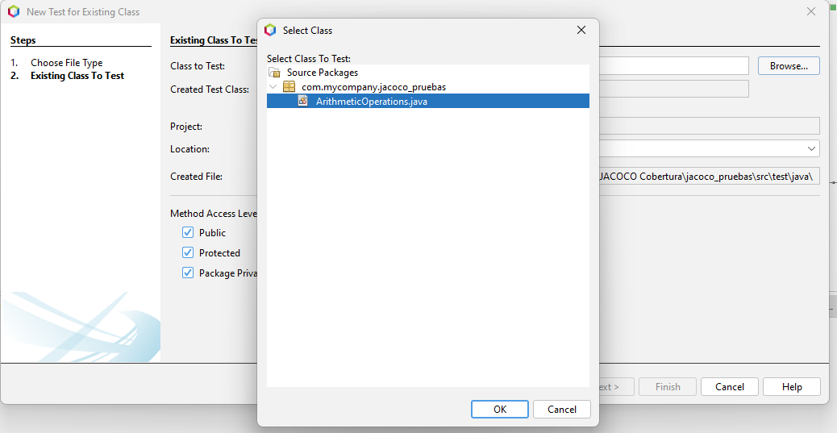

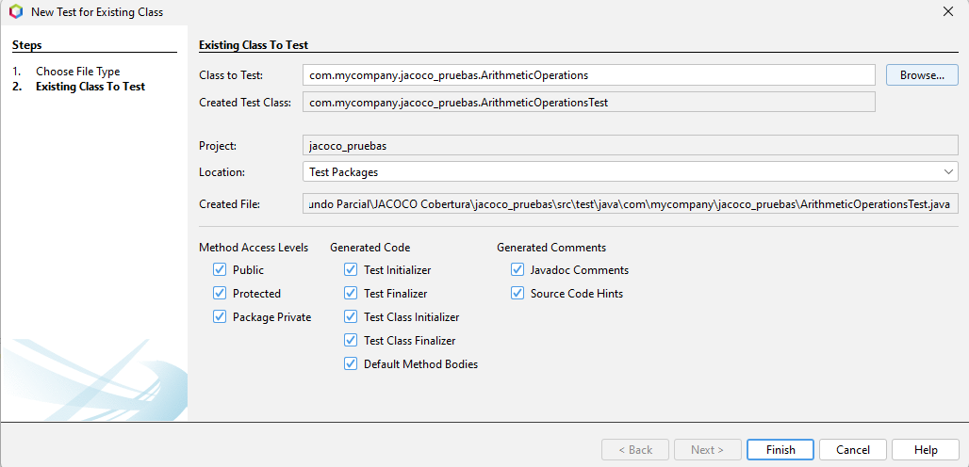

**Copiamos el código para realizar el Test**

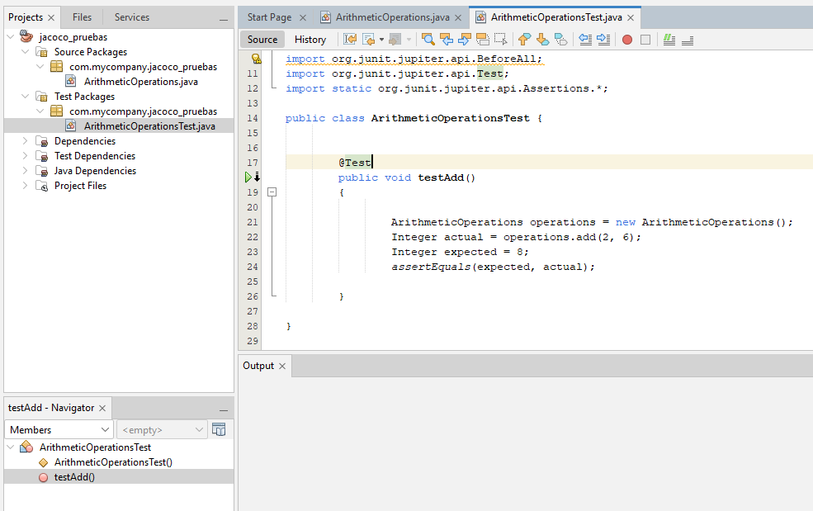

1. **Resultados**

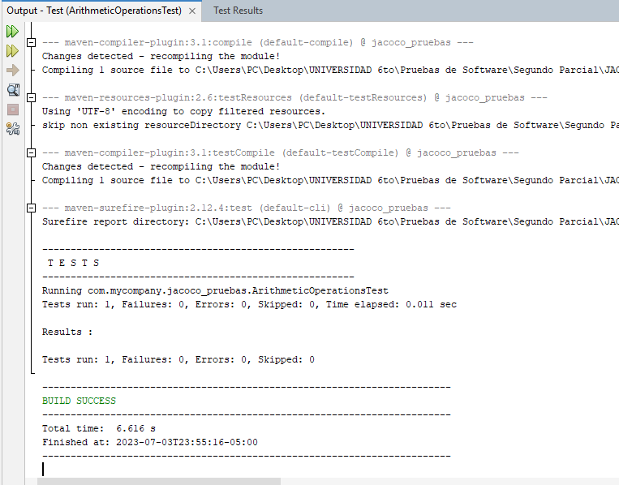

* **100% de cobertura**

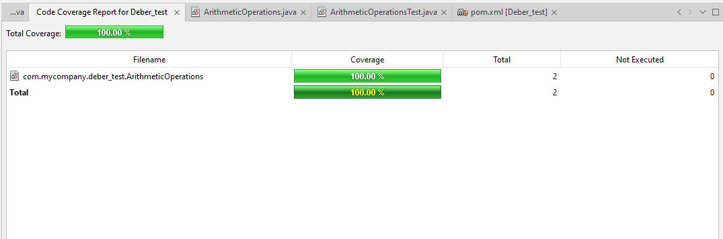



**Si modificamos el código la cobertura ya no será del 100%**

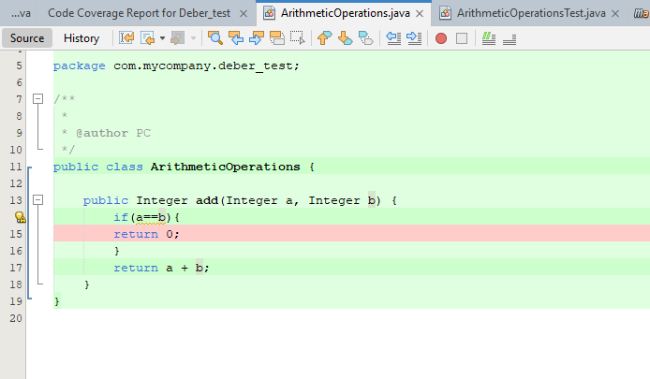

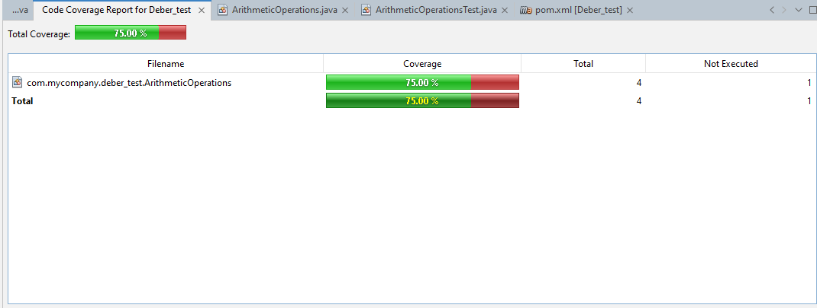



1. **Conclusiones y Recomendaciones**
   1. **Conclusiones:**

* El uso del plugin JaCoCo en Apache NetBeans 17 facilita la medición y análisis de la cobertura de código en pruebas unitarias, lo que ayuda a garantizar una mayor calidad del software.
* Las pruebas unitarias son esenciales para verificar la funcionalidad y detectar posibles errores en el código, y la cobertura de código nos permite identificar áreas no probadas o mal cubiertas.
* Al lograr una cobertura del 100%, se aumenta la confianza en la calidad del código, ya que se ha verificado exhaustivamente su funcionamiento.

**5.2 Recomendaciones:**

* Es recomendable utilizar el plugin JaCoCo en conjunto con Apache NetBeans 17 para medir la cobertura de código de manera efectiva y realizar mejoras en la calidad del software.
* Se debe garantizar que todas las clases y métodos importantes sean probados en las pruebas unitarias para obtener una cobertura adecuada.
* Es importante realizar pruebas exhaustivas y considerar diferentes escenarios para garantizar una cobertura completa del código.
* Se recomienda revisar regularmente los informes de cobertura generados por JaCoCo y realizar mejoras en las áreas con baja cobertura.

1. **Bibliografía.**

Diéguez, F. R. [@fernandorodriguezdieguez8577]. (2021, February 6). Jacoco: análisis de cobertura de código en Netbeans. Youtube. https://www.youtube.com/watch?v=HQq9xei4gGE